**HX948** *Scheda creata il 6 febbraio 2024*

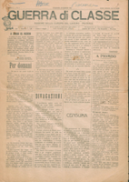**Descrizione storico-bibliografica**

**\*Guerra** di **classe.** - Ed. della Camera del lavoro, Piacenza. - Anno 1, n. 1 (19 giugno 1915). - Piacenza : Mirandola cooperativa tip., [1915]. – 1 volume ; 4 p. - CFI0717342

Autore: Camera del lavoro <Piacenza>

Soggetto: [Società - Effetti [della] Guerra mondiale 1914-1918](https://opac.sbn.it/opacsbn/opaclib?db=solr_iccu&resultForward=opac/iccu/brief.jsp&from=1&nentries=10&searchForm=opac/iccu/error.jsp&do_cmd=search_show_cmd&item:8021:Soggetti::@frase@=CFIC199875)

Copia digitale a: *<https://teca.bncf.firenze.sbn.it/ImageViewer/servlet/ImageViewer?idr=BNCF00004030120>

*<http://www.internetculturale.it/it/913/emeroteca-digitale-italiana/periodic/testata/8847>